RSP dokumentace aplikace

Tým: g/207844

Členové týmu:

* Erik Rusnák – Scrum Master​
* Jiří Opršál – Product Owner​
* Petr Vlček – Team Member​
* Stanislav Matějka – Team Member​
* Tomáš Horáček – Team Member ​
* Michal Šedivý – Team Member

1. Aplikace je v rozpracovaném stavu, takže není dokončena plná funkčnost celé aplikace.

Link na aplikaci: [RSP – Radost studovat tento předmět.. (infinityfreeapp.com)](http://rspblog.infinityfreeapp.com/)

1. V aplikace je funkční přihlašování uživatelů.

Zde jsou jednotlivé role uživatelů a jejich jména a hesla:

1. Autor

* Uživatelské jméno: autor1
* Heslo: Autor2021*
* E-mail: [rspautor1@seznam.cz](mailto:rspautor1@seznam.cz)
* Heslo k e-mailu: Autor2021*

1. Redaktor

* Uživatelské jméno: Redaktor
* Heslo: *Redaktor2021*/
* E-mail: [rspredaktor2021@seznam.cz](mailto:rspredaktor2021@seznam.cz)
* Heslo k e-mailu: *Redaktor2021*/

1. Recenzent

* Uživatelské jméno: recenzent1
* Heslo: Recenzent2021*
* E-mail: [rsprecenzent1@seznam.cz](mailto:rsprecenzent1@seznam.cz)
* Heslo k e-mailu: Recenzent2021*

1. Šéfredaktor

* Uživatelské jméno: sredaktor
* Heslo: *Sredaktor2021*/
* E-mail: [rspsredaktor@seznam.cz](mailto:rspsredaktor@seznam.cz)
* Heslo k e-mailu: Sredaktor2021*

1. Administrátor

* Uživatelské jméno: admin
* Heslo: Rsprojekt2021*

1. Čtenář

* Nevyžaduje přihlašovací údaje
* Běžný návštěvník webu

1. Dále je funkční upravování informací uživatelských účtů. K úpravě účtu je nutné aby se uživatel na svůj účet přihlásil. Dále je možné registrovat nové uživatele. V neposlední řadě je i možnost na obnovu zapomenutého hesla.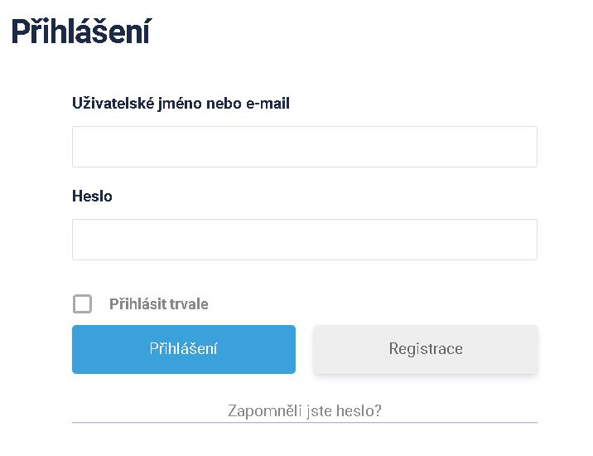 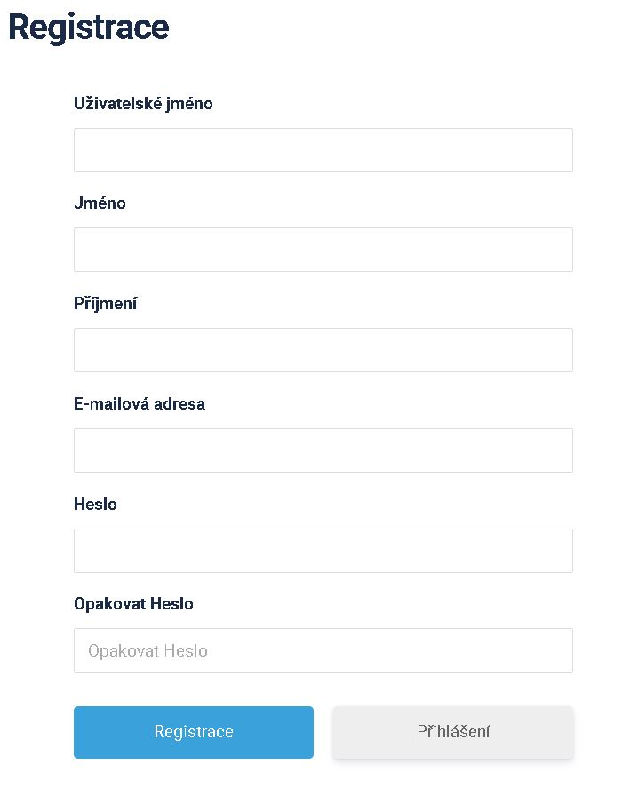
2. Čtenář se do aplikace nemusí registrovat ani přihlašovat a může číst obsah článků v aplikaci.
3. Funkční je i tlačítko hledat, které po kliknutí a zadání názvu článku nebo některá slova, obsahující v názvu článku a vylistuje se mu seznam dohledanych clanku, ktere jsou ulozene v databazi.

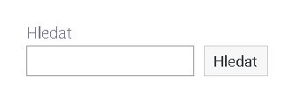

Stejnou funkci obsahuje i tlacitko lupa v horní části aplikace.



1. Na úvodní straně aplikace v sekci články se nacházejí nejnovější přidané články s komentáři.
2. Funkční je i část týkající se komentářů k článkům a notifikací o komentářích. Pokud daný článek dostane komentář, autorovi článku přijde upozornění o komentáři na mail.
3. Články může prozatím vytvářet autor, administrátor může vytvářet kategorie (rubriky).